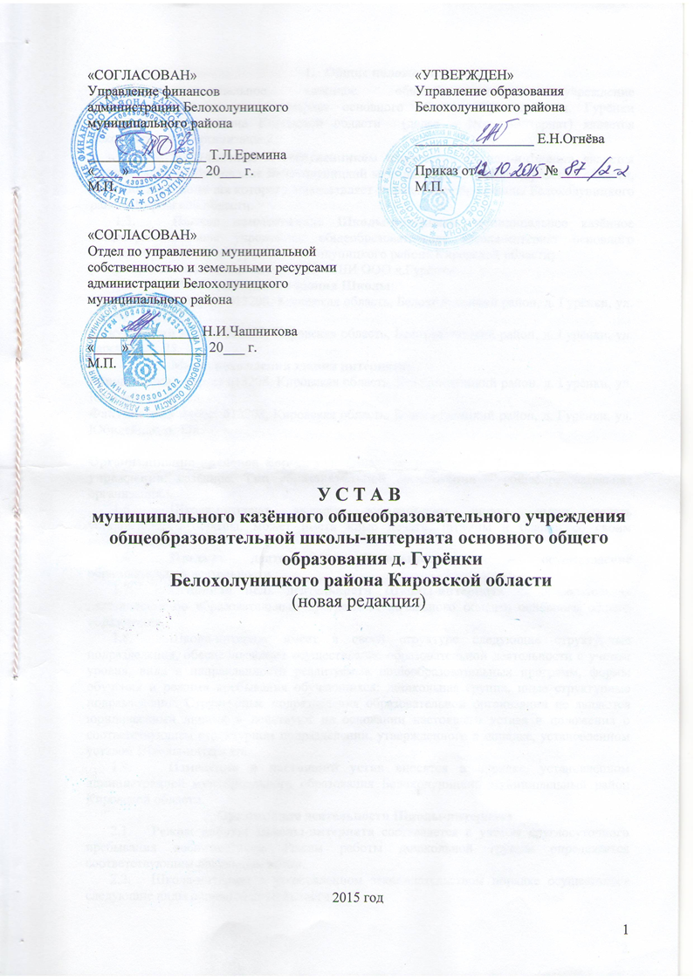
1.Общие положения
  - муниципальное казённое общеобразовательное учреждение общеобразовательная школа-интернат основного общего образования д. Гурёнки Белохолуницкого района Кировской области (далее – Школа-интернат) является некоммерческой организацией.
  - Учредителем и собственником имущества Школы-интерната является муниципальное образование Белохолуницкий муниципальный район Кировской области, функции и полномочия которого осуществляет Управление образования Белохолуницкого района Кировской области.
  - Полное наименование Школы-интерната: муниципальное казённое общеобразовательное учреждение общеобразовательная школа-интернат основного общего образования д. Гурёнки Белохолуницкого района Кировской области;
Сокращенное наименование: МКОУ ОШИ ООО д.Гурёнки.
  - Место нахождения здания Школы:
Юридический адрес: 613208, Кировская область, Белохолуницкий район, д. Гурёнки, ул. Заречная, д. 25.
Фактический адрес: 613208, Кировская область, Белохолуницкий район, д. Гурёнки, ул. Заречная, д. 25.
Место нахождения здания интерната:
Юридический адрес: 613208, Кировская область, Белохолуницкий район, д. Гурёнки, ул. Юбилейная, д. 17а.
Фактический адрес: 613208, Кировская область, Белохолуницкий район, д. Гурёнки, ул. Юбилейная, д. 17а.

Организационно-правовая форма: муниципальное учреждение. Тип муниципального учреждения: казённое. Тип образовательной организации – общеобразовательная организация.
  - Школа-интернат является юридическим лицом, имеет печать установленного образца, может иметь иные печати, штампы и бланки со своим наименованием.
  - Предмет деятельности Школы-интерната – осуществление образовательной деятельности.
  - Основная цель деятельности Школы-интерната - образовательная деятельность по образовательным программам начального общего, основного общего образования.
  - Школа-интернат имеет в своей структуре следующие структурные подразделения, обеспечивающие осуществление образовательной деятельности с учетом уровня, вида и направленности реализуемых общеобразовательных программ, формы обучения и режима пребывания обучающихся: дошкольная группа, иные структурные подразделения. Структурные подразделения образовательной организации не являются юридическими лицами и действуют на основании настоящего устава и положения о соответствующем структурном подразделении, утвержденного в порядке, установленном уставом Школы-интерната.
  - Изменения в настоящий устав вносятся в порядке, установленном администрацией муниципального образования Белохолуницкий муниципальный район Кировской области.
2. Организация деятельности Школы-интерната
  - Режим работы Школы-интерната составляется с учётом круглосуточного пребывания воспитанников. Режим работы дошкольной группы определяется соответствующим локальным актом.
  - Школа-интернат в установленном законодательством порядке осуществляет следующие виды основной деятельности:
- реализация основных общеобразовательных программ дошкольного, начального общего, основного общего образования и дополнительных общеобразовательных программ, указанных в лицензии;
- организация присмотра и ухода за воспитанниками в группе кратковременного пребывания;
- консультационная, просветительская деятельность;
- деятельность в сфере охраны здоровья граждан, в т.ч. организация отдыха и оздоровление обучающихся в каникулярное время;
- организация перевозки обучающихся между поселениями;
- научная, инновационная и (или) творческая деятельность;
- создание необходимых условий для организации питания обучающихся и работников Школы-интерната
- организация материально-технического обеспечения образовательной деятельности (в том числе оборудование учебных кабинетов, объектов для проведения практических занятий, библиотек, объектов спорта, средств обучения и воспитания).
  - Школа-интернат вправе осуществлять в соответствии с целями, для достижения которых она создана (т.е. наряду с основной деятельностью), следующие виды деятельности:
- платные образовательные услуги за рамками образовательной деятельности, финансируемой за счет средств бюджета;
- приносящую доход деятельность лишь постольку, поскольку это служит достижению целей, ради которых Школа создана, и если это соответствует таким целям. К приносящей доход деятельности относится – продажа методической продукции в виде методических разработок, книг, брошюр, программ, буклетов, плакатов, календарей; продажа продукции, выращенной на школьном участке; сдача макулатуры; продажа изделий, изготовленных школьниками на уроках технологии и на занятиях по внеурочной деятельности.
2.4. Виды реализуемых образовательных программ с указанием уровня образования и (или) направленности: общеобразовательная программа дошкольного образования, общеобразовательная программа начального общего образования, общеобразовательная программа основного общего образования. Также могут реализовываться дополнительные общеразвивающие программы различной направленности (технической, естественнонаучной, физкультурно-спортивной, художественной, туристско-краеведческой, социально-педагогической и т.д.), реализация которых не является основной целью деятельности Школы-интерната.
2.5. Получение образования в Школе-интернате осуществляется на государственном языке Российской Федерации – русском.
2.6. Права, обязанности и ответственность работников Школы-интерната, занимающих должности инженерно-технических, административно-хозяйственных, учебно-вспомогательных, медицинских и иных работников, осуществляющих вспомогательные функции, устанавливаются правилами внутреннего трудового распорядка, должностными инструкциями и (или) трудовыми договорами.
2.7. Медицинское обслуживание обучающихся Школы-интерната обеспечивают органы здравоохранения. Школа-интернат предоставляет безвозмездно медицинской организации помещение, соответствующее условиям и требованиям для осуществления медицинской деятельности.
2.8. В Школе-интернате не допускается создание и деятельность политических партий, религиозных организаций (объединений).

3.Порядок управления деятельностью Школы-интерната
3.1. Управление Школой-интернатом осуществляется на основе сочетания принципов единоначалия и коллегиальности.
3.2. Единоличным исполнительным органом Школы-интерната является руководитель образовательной организации - директор, который осуществляет текущее руководство деятельностью Школы-интерната.
3.3. Директор назначается на должность учредителем. Прием на работу директора Школы-интерната осуществляется в соответствии с законодательством Российской Федерации. Права и обязанности директора Школы-интерната устанавливаются трудовым договором.
3.4. Компетенция директора в области управления Школой-интернатом:
- осуществляет текущее руководство деятельностью Школы-интерната;
- планирует, организует и контролирует образовательную, научную, инновационную, воспитательную и организационно-хозяйственную деятельность Школы-интерната, несет ответственность за руководство этой деятельностью;
- действует от имени Школы-интерната, представляет её во всех учреждениях и организациях без доверенности;
- соблюдает финансовую дисциплину;
- обеспечивает сохранность имущества и других материальных ценностей, находящихся в оперативном управлении Школы-интерната;
- заключает договоры (в том числе трудовые договоры), выдает доверенности;
- организует проведение самообследования, обеспечивает функционирование внутренней системы оценки качества образования;
- в пределах своей компетенции издает приказы, устные распоряжения, утверждает локальные нормативные акты, в том числе правила внутреннего трудового распорядка Школы-интерната;
- осуществляет подбор, прием на работу и расстановку кадров, несет ответственность за уровень их квалификации;
- утверждает образовательные программы школы-интерната;
- утверждает структуру управления деятельностью Школы-интерната и штатное расписание, распределяет должностные обязанности, поощряет работников и применяет к ним дисциплинарные взыскания;
- распоряжается имуществом Школы-интерната в пределах и порядке, определяемых законодательством Российской Федерации;
- открывает лицевые счета в случаях и порядке, установленных законодательством Российской Федерации;
- несет ответственность за выполнение возложенных на Школу-интернат задач перед учредителем;
- выполняет другие полномочия в соответствии с законодательными и иными нормативными правовыми актами, настоящим уставом, трудовым договором и должностными обязанностями.
3.5. В Школе-интернате формируются постоянно действующие коллегиальные органы управления, к которым относятся общее собрание работников Школы-интерната, педагогический совет.
3.6. В целях учета мнения родителей (законных представителей) несовершеннолетних обучающихся и педагогических работников по вопросам управления Школой-интернатом и при принятии Школой-интернатом локальных нормативных актов, затрагивающих их права и законные интересы, по инициативе родителей (законных представителей) несовершеннолетних обучающихся и педагогических работников в Школе-интернате могут создаваться советы родителей (законных представителей) несовершеннолетних обучающихся или иные органы, могут создаваться профессиональные союзы работников Школы-интерната. Состав и порядок работы таких органов регламентируются не уставом и локальными нормативными актами Школы-интерната, а внутренними положениями и иными документами таких органов.
3.7. Структура, порядок формирования, срок полномочий и компетенция общего собрания работников Школы-интерната, порядок принятия им решений и выступления от имени Школы-интерната:
1) общее собрание работников Школы-интерната (далее - собрание) формируется из числа работников, работающих в Школе-интернате по трудовому договору, и собирается для решения организационных вопросов жизнедеятельности Школы-интерната;
2) из состава собрания выбирается его председатель и секретарь открытым голосованием на неопределенный срок (до принятия решения собранием о выборе других председателя и секретаря);
3) повестка дня, дата проведения собрания определяются директором Школы-интерната совместно с председателем собрания. Каждое заседание оформляется в виде протокола. Председатель собрания Школы-интерната обеспечивает явку работников на заседание, подписывает протокол заседания собрания. Секретарь собрания ведет протокол заседания и подписывает его. Протоколы оформляются и хранятся в соответствии с действующим законодательством РФ;
4) заседание собрания считается правомочным, если в его работе приняли участие более 50 (пятидесяти) процентов работников. Решение собрания считается принятым, если за него проголосовали более 50 (пятидесяти) процентов работников, присутствующих на собрании. При равном количестве голосов решающим является голос председателя собрания;
5) собрание собирается по мере необходимости;
6) к компетенции собрания относится:
- получение от директора информации по вопросам, непосредственно затрагивающим интересы работников с учетом действующего законодательство о защите персональных данных работников;
- обсуждение с директором вопросов о работе Школы-интерната, внесение предложений по совершенствованию жизнедеятельности Школы-интерната;
- обсуждение вопроса признания профессионализма работников и выдача соответствующих документов (отзывов, характеристик, выписок из протоколов, справок и др.);
- тайным голосованием при необходимости избирать из числа работников представителя (представительный орган) с целью представлять интересы всех работников в социальном партнерстве на локальном уровне;
- рассмотрение иных вопросов деятельности Школы-интерната, принятых собранием к своему рассмотрению либо вынесенных на его рассмотрение директором Школы-интерната.
7) собрание Школы-интерната имеет право выступать от имени Школы-интерната, а именно - представлять интересы и защищать права и законные интересы Школы-интерната перед любыми лицами и в любых формах, не противоречащих закону, в том числе обращаться в органы государственной власти, органы местного самоуправления с заявлениями, письмами, жалобами, предложениями.
3.8. Структура, порядок формирования, срок полномочий и компетенция педагогического совета Школы-интерната, порядок принятия им решений и выступления от имени Школы-интерната:
1) педагогический совет решает задачи реализации государственной политики по вопросам школьного и дошкольного образования;
2) в состав педагогического совета входят: директор образовательной организации и все педагогические работники;
3) из состава педагогического совета выбирается его председатель и секретарь открытым голосованием на неопределенный срок (до принятия решения советом о выборе других председателя и секретаря);
4) заседания педагогического совета организуются по мере необходимости, каждое заседание оформляется в виде протокола. Председатель совета обеспечивает явку работников на заседание, подписывает протокол заседания совета. Секретарь совета ведет протокол заседания и подписывает его. Протоколы оформляются и хранятся в соответствии с действующим законодательством РФ.
5) заседание педагогического совета считается правомочным, если в его работе приняли участие более 50 (пятидесяти) процентов педагогических работников. Решение педагогического совета считается принятым, если за него проголосовали более 50 (пятидесяти) процентов педагогических работников, присутствующих на совете. При равном количестве голосов решающим является голос председателя педагогического совета;
6) компетенция педагогического совета:
- обсуждение вопросов образовательной деятельности в Школе-интернате, принятие решений по их совершенствованию;
- рассмотрение вопросов материально-технического обеспечения образовательной деятельности, оборудования помещений в соответствии с государственными и местными нормами и требованиями, в том числе в соответствии с федеральными государственными образовательными стандартами, образовательными стандартами;
- рассмотрение и принятие образовательных программ Школы-интерната;
- рассмотрение и принятие по согласованию с учредителем программы развития Школы-интерната;
- принятие решения по всем вопросам, связанным с допуском обучающихся к государственной итоговой аттестации, переводом обучающихся в следующий класс, окончанием школы;
- рассмотрение вопросов использования и совершенствования методов обучения и воспитания, образовательных технологий, электронного обучения;
- обсуждение вопроса признания профессионализма педагогических работников и выдача соответствующих документов (отзывов, характеристик, выписок из протоколов и др.);
- рассмотрение вопросов организации и содержания консультационной, просветительской деятельности, деятельности в сфере охраны здоровья граждан;
- рассмотрение вопросов организации и содержания платных образовательных услуг за рамками образовательной деятельности, финансируемой за счет средств бюджета;
- рассмотрение иных вопросов деятельности Школы-интерната, принятых советом к своему рассмотрению либо вынесенных на его рассмотрение директором Школы-интерната.
7) педагогический совет Школы-интерната имеет право выступать от имени Школы-интерната, а именно - представлять интересы и защищать права и законные интересы Школы-интерната перед любыми лицами и в любых формах, не противоречащих закону, в том числе обращаться в органы государственной власти, органы местного самоуправления с заявлениями, письмами, жалобами, предложениями.

4. Порядок принятия локальных актов Школы-интерната
4.1. Виды локальных актов, регламентирующих деятельность Школы-интерната:
– ненормативные (распорядительные) – приказы;
- нормативные: положения, правила, порядки, программы, инструкции, регламенты и иные.
4.2. Приказы издаются и подписываются директором Школы-интерната, утверждаются печатью Школы-интерната.
4.3. Положения, правила, порядки, инструкции, программы, регламенты и иные локальные нормативные акты издаются директором Школы-интерната, утверждаются его приказами.
4.4. Локальные акты Школы-интерната не могут противоречить законодательству Российской Федерации.
4.5. Школа-интернат принимает локальные нормативные акты по основным вопросам организации и осуществления образовательной деятельности, в том числе регламентирующие правила приема обучающихся, режим занятий обучающихся, порядок оформления возникновения, приостановления и прекращения отношений между Школой-интернатом и обучающимися и (или) родителями (законными представителями) несовершеннолетних обучающихся.
4.6. При принятии локальных нормативных актов, затрагивающих права обучающихся и работников Школы-интерната, учитывается мнение советов родителей (при наличии таких советов родителей), а также в порядке и в случаях, которые предусмотрены трудовым законодательством РФ, представительных органов работников (при наличии таких представительных органов работников).

5. Заключительные положения
5.1. За Школой-интернатом учредитель в установленном порядке закрепляет имущество (здания, сооружения, оборудование, а также другое необходимое имущество потребительского, социального, культурного и иного назначения) на праве оперативного управления. Земельный участок, необходимый для выполнения Школой-интернатом своих уставных задач, предоставляется ему на праве постоянного (бессрочного) пользования.
5.2. Источниками формирования имущества Школы-интерната являются имущество и денежные средства, переданные учредителем, поступления от приносящей доход деятельности, платных образовательных услуг, безвозмездные поступления в денежной и имущественной форме, а также иные источники в соответствии с законодательством Российской Федерации.
5.3. В случае ликвидации Школы-интерната имущество, закрепленное за Школой-интернатом на праве оперативного управления, оставшееся после удовлетворения требований кредиторов, а также имущество, на которое в соответствии с федеральными законами не может быть обращено взыскание по ее обязательствам, передается ликвидационной комиссией собственнику соответствующего имущества.
5.4. Изменения в Устав вступают в силу после их государственной регистрации в порядке, установленном законодательством Российской Федерации.
_________________________________

